MediaMarkt arroja tres años consecutivos de crecimiento siendo líder en su mercado
- Con unas ventas de más de 2.750 millones de euros en 2025, obtiene un crecimiento superior al 7% y casi un 22% de cuota de mercado con máximos en experiencia de cliente (NPS) de 61 puntos.
- Cultura diversa e integradora, avalada como Top Employer, y marcado compromiso social para contribuir a la integración laboral y a la reducción de la brecha digital.
- Próxima apertura de una tienda insignia en la céntrica Plaza de Catalunya de Barcelona y nueva tienda en Ponferrada.

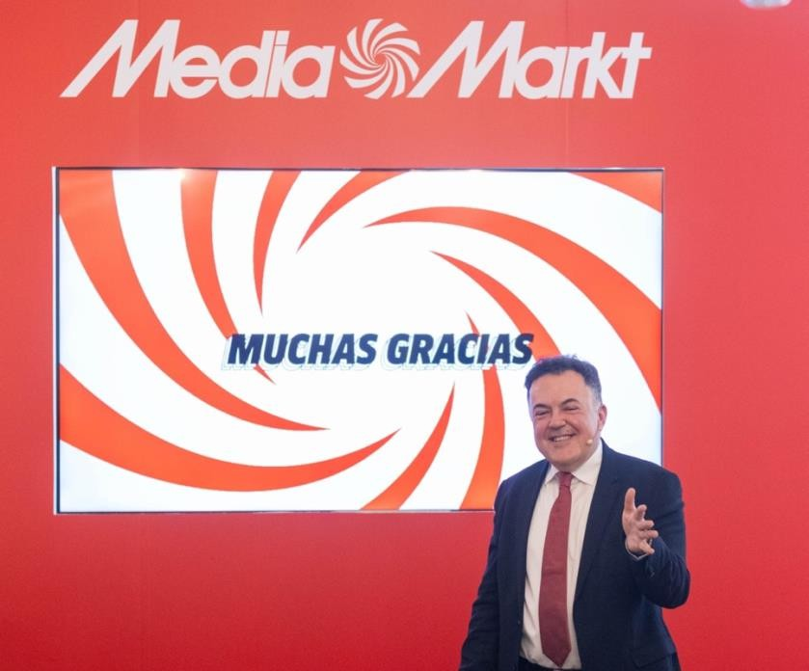
Haz clic aquí para descargar más imágenes

Madrid, 16 de febrero de 2025. MediaMarkt, compañía líder en el sector de la distribución de electrónica de consumo y servicios, cierra un año fiscal 2025 histórico, en el que supera previsiones, con más de 2.750 millones de euros de facturación, más de un 7% respecto al año fiscal anterior, y una cuota de mercado que roza el 22%, encadenando tres años seguidos de crecimiento y con avances sostenidos en sus líneas de negocio bajo su estrategia “Lidera sin límites”.
El compromiso con la experiencia de cliente se refleja en un Net Promoter Score (NPS) global de 61 puntos, la mejor marca de su historia, y en galardones que reconocen la excelencia de su estrategia operacional, entre ellos, los TCG Awards europeos en la categoría de Best Retailer of the Year 2025.

MediaMarkt consolida su modelo omnicanal, en el que las tiendas físicas son un pilar fundamental de la relación con el cliente, mientras que el canal digital continúa ganando cuota de

mercado y alcanza ya un 16% (+1,4 pp vs 2024). La APP de MediaMarkt se consolida también como elemento clave del ecosistema digital. Por otra parte, más de 3 millones de usuarios forman parte ya de miMediaMarkt, su club de fidelización, que concentra ventajas personalizadas y refuerza una relación de largo plazo entre los clientes y la marca.

El liderazgo de MediaMarkt se apoya en un equipo de alrededor de 7.000 especialistas en tecnología, que encuentran en la organización un entorno adecuado para formarse y desarrollar su carrera profesional. Así, MediaMarkt, donde las personas realmente marcan la diferencia, acaba de certificarse como Top Employer por primera vez en España y ha comenzado un piloto de inclusión laboral de personas con discapacidad intelectual con Down España.

SERVICIOS, INNOVACIÓN Y SOSTENIBILIDAD COMO MOTORES DE CRECIMIENTO
MediaMarkt combina primeras marcas de terceros y marcas propias (ok, PEAQ ISY y KOENIC¹) para adaptarse a las necesidades de todo tipo de públicos, con iniciativas como Robbie Williams x PEAQ, que dan lugar a una colección de sonido en edición limitada para su marca propia.

En el ámbito de Service & Solutions, las colaboraciones con líderes en financiación, seguros y energía responden a nuevas formas de consumo, donde innovación, eficiencia y sostenibilidad marcan las decisiones de compra.
Su Marketplace es otra palanca para dar mejor respuesta a necesidades de los consumidores y se sitúa entre los 10 mejores de España, según el Lengow Barometer 2025².
Así, el desarrollo de MediaMarkt se sustenta en distintos motores de crecimiento, a los que se une la inteligencia artificial como palanca transversal, tanto para ofrecer una hiperpersonalización de la experiencia de cliente como para ganar eficiencia en los procesos internos y en el ecosistema de suministro, reforzando siempre el trato humano y capitalizando el valor y la experiencia de las personas.

En palabras de su CEO, Faruk Kocabas: “Con una amplia gama y un modelo muy personalizado, apoyados en la innovación tecnológica basada en IA, en MediaMarkt somos el referente en España en electrónica y servicios, y vamos a seguir liderando sin límites para todos nuestros interlocutores”, como demuestran los avances de la empresa.

A través de su estrategia BetterWay, MediaMarkt impulsa un ecosistema cada vez más sostenible, reduciendo la huella de carbono, reforzando la economía circular e impulsando un impacto social positivo.
Así, en 2025 el 28% de las entregas se efectúa con vehículos de bajo impacto medioambiental y, en más de 30 ciudades españolas, las entregas de última milla se realizan con transporte de cero emisiones. Asimismo, la red de Urban Hubs, que en 2026 incorporará Sevilla y León, acerca el stock al cliente y permite optimizar las rutas, haciendo la logística aún más eficiente y sostenible.

MediaMarkt ha realizado un 11% de reparaciones más que en el ejercicio anterior —coordinadas desde su Hub Service Pro de España en Pinto (Madrid), su principal centro logístico y de servicio técnico, con más de 70.000 m²—, ha comercializado 62.000 productos reacondicionados (+130%) y ha recogido 11.000 toneladas de residuos de aparatos eléctricos y electrónicos (RAEE), lo que supone un

1 ok: gran y pequeño electrodoméstico · PEAQ: audiovisuales · KOENIC: pequeño electrodoméstico
· ISY: accesorios para móviles, informática y fotografía
2 Top 10 Marketplaces in Spain - Barometer - Lengow Blog

incremento interanual del 30% y la sitúa como la única gran plataforma online que roza el pleno cumplimiento³.
Además, desarrolla iniciativas con impacto social positivo a través de alianzas con Aldeas Infantiles y Amics de la Gent Gran para contribuir a reducir la brecha digital entre personas vulnerables, entre otras acciones.

SALTO HACIA EL FUTURO
El inicio del nuevo año fiscal 2026, con aceleración en todos sus negocios, ratifica el éxito de la estrategia de MediaMarkt y valida su posición como referente del retail tecnológico en España.
“Hemos culminado un ejercicio 2025 de resultados récord, y venimos de arrancar un nuevo año fiscal con fuerza y determinación. Los positivos resultados del primer trimestre de 25/26 a nivel de grupo⁴apuntan también una magnífica evolución para España”, comenta Jose Manuel González, CFO de MediaMarkt en España.

En tiendas, se preparan nuevas aperturas como la de Ponferrada, prevista para septiembre de 2026, y la Lighthouse (tienda insignia) en el emblemático edificio El Triangle de plaza de Catalunya (Barcelona), un formato de gran superficie con más de 6.500 m² que ofrecerá una experiencia tecnológica inmersiva con boutiques de marca y nuevos servicios personalizados para clientes particulares y empresas.

El salto hacia adelante se impulsa con confianza en el futuro. Así, según Kocabas, CEO de MediaMarkt en España: “nuestra ambición para 2026 es seguir creciendo en todos los segmentos y canales poniendo siempre al cliente en el centro. Lo haremos de la mano de nuestro equipo, fortaleciendo nuestra cultura colaborativa, la innovación, y la excelencia operativa, con la responsabilidad y la sostenibilidad de BetterWay como marco.” Con esta hoja de ruta como guía de su éxito, MediaMarkt trabaja a fondo cada día para seguir siendo referente del retail tecnológico en España.

3 Organización de Consumidores y Usuarios (OCU)
4 (pendiente incluir acceso a la nota de Q1 de CECONOMY)

MEDIAMARKT ESPAÑA (MediaMarktSaturn, S.A.U.)
MediaMarkt es líder en España y Europa en el sector de la distribución de electrónica de consumo y servicios. Integrada en MediaMarktSaturn Retail Group, cuenta con alrededor de 7.000 expertos en tecnología en España y está presente en todas las Comunidades Autónomas con 112 establecimientos, además de la tienda online y la APP. En el ámbito europeo, la compañía dispone de más de 1.000 puntos de venta ubicados en 11 países y una plantilla de 50.000 personas.
Tras 27 años operando en España, el éxito de MediaMarkt se basa en su adaptación constante a las nuevas tendencias de consumo, la gran variedad de servicios para el cliente, la experiencia de compra única y personalizada, así como el amplio surtido de productos de las mejores marcas a precios competitivos. Todo ello, unido al equipo de profesionales orientados a la búsqueda de soluciones para los clientes y a un estilo de comunicación inconfundible.
La compañía se establece también como fuente de talento internacional y expertise para todo el grupo de la mano de su hub de tecnología digital y del área de Global Business Services, que dan servicio a toda la organización. Además, impulsa su firme compromiso social y sostenible a través de su estrategia BetterWay.

MEDIAMARKTSATURN RETAIL GROUP
MediaMarktSaturn Retail Group es la empresa minorista líder en Europa en electrónica de consumo y servicios relacionados. la empresa está pasando de ser un minorista puramente de productos a una plataforma omnicanal orientada a soluciones que incorpo ra aspectos relacionados con el cliente y la sostenibilidad en todos los ámbitos del negocio. Con el término «Electrónica de Exper iencia», MediaMarktSaturn describe su reposicionamiento y la gama de servicios para sus clientes, situando la experiencia del cliente y el asesoramiento personal en el centro de su cartera de formatos y marcas. Las marcas principales de la empresa son MediaMarkt y Saturn, que conectan de forma integral sus aproximadamente 1.000 tiendas en 11 países europeos con plataformas de distribución en línea. Las marcas blancas PEAQ, KOENIC, ISY y ok. completan su porfolio. MediaMarktSaturn emplea a unas 50.000 personas y es propiedad mayoritaria de CECONOMY AG cuyas ventas en el ejercicio fiscal 2024/25 fueron de aproximadamente 23.100 millones de euros, de los cuales las ventas en línea, incluidos los proveedores terceros, representaron el 26%. El 30 de julio de 2025, CECONOMY firmó un acuerdo con JD.com, proveedor mundial líder en tecnología y servicios para la cadena de suministro y Marketplace. Se espera que la operación se cierre durante la primera mitad de 2026. Con esta colaboración, CECONOMY pretende acelerar su trayectoria de crecimiento, aprovechar las oportunidades del mercado y seguir ampliando su posición como plataforma omnicanal líder en Europa para la electrónica de consumo.

Contactos de prensa
APPLE TREE – mediamarkt@appletree.agency – 933 184 669 Àngels Garriga – ang@appletree.agency
Esteve Solà - es@appletree.agency

